Муниципальное бюджетное общеобразовательное учреждение «Алабердинская средняя общеобразовательная школа» Тетюшского муниципального района Республики Татарстан

Отчёт о работе
театральной студии «Креатив»
за 2022-2023уч.год

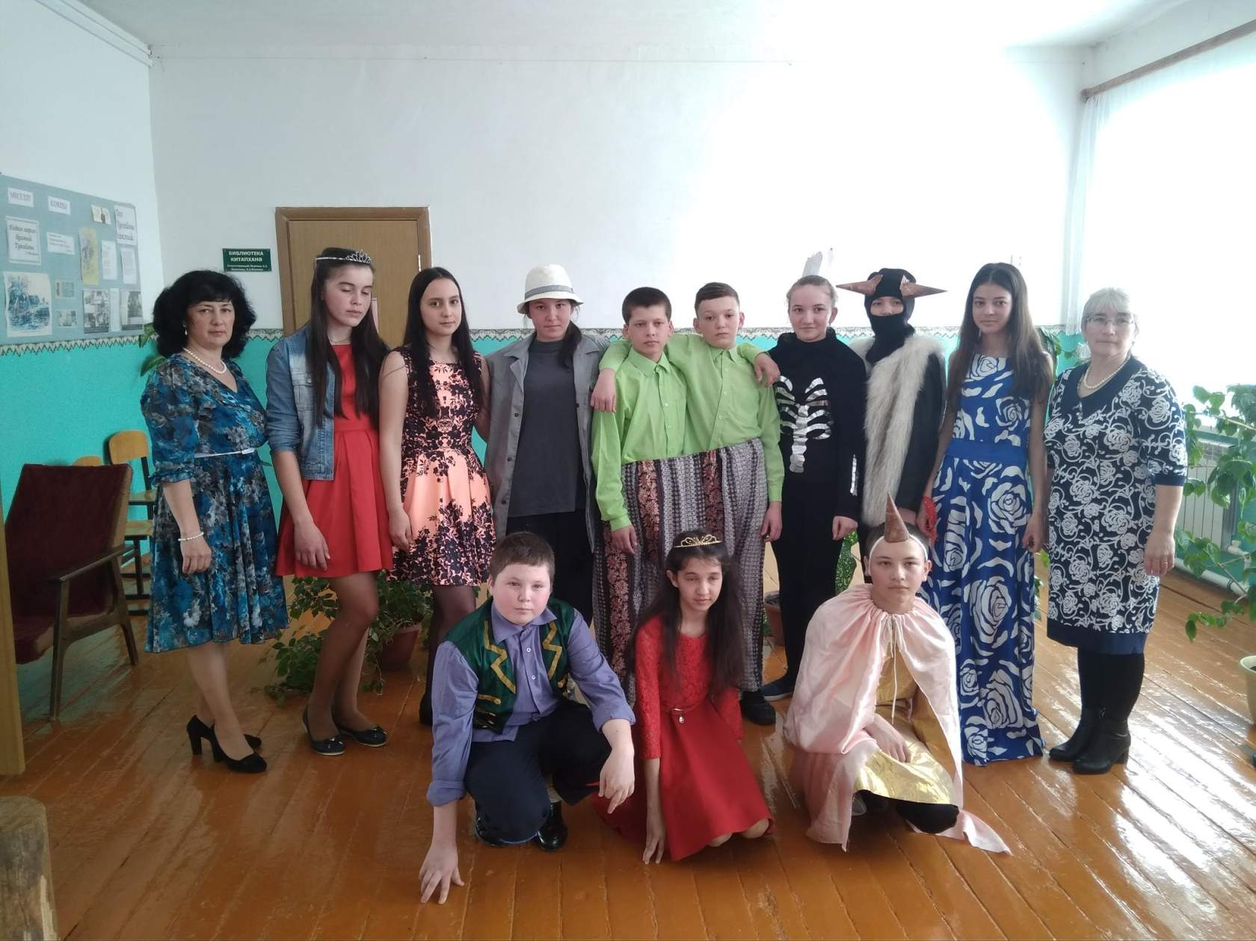

Руководитель: Загидуллина Альфия Галиевна

“Театр – это искусство отражать.” К. Станиславский

Актуальность
Одной из важнейших социально-педагогических проблем в современном образовании является развитие общей культуры ребенка, обеспечение его приобщения к духовному богатству современной цивилизации. Особо актуальной в данном контексте является приобщение учащихся к театральной деятельности, что открывает широкие возможности для развития творческих способностей, самораскрытия и самореализации личности, способной понимать общечеловеческие ценности, гордиться достижениями отечественной культуры и искусства.
Программа театральной студии разработана для средних классов общеобразовательной школы и призвана расширить творческий потенциал ребенка, обогатить словарный запас, сформировать нравственно - эстетические чувства, поскольку именно в начальной школе закладывается фундамент творческой личности, закрепляются нравственные нормы поведения в обществе, формируется духовность.
Значимость работы в этом направлении обусловлена в современном мире тем, что большинство детей подвержены уже в раннем возрасте сильному влиянию телевидения и виртуальных компьютерных игр. При всей их кажущейся яркости и занимательности, следует отчетливо осознавать, что ребенок чаще всего остается пассивным зрителем, созерцателем подобных технологических чудес. Они не затрагивают тех психоэмоциональных центров, которые отвечают за работу активного, действенного воображения, являющегося локомотивом всей его творческой деятельности, общего развития, реализуемых в игровой форме.
Кроме того, в период психологической адаптации ребенка к школе часто возникают страхи, срывы, заторможенность, а у других, наоборот, развязность и суетливость. У детей часто отсутствуют навыки произвольного поведения, недостаточно развиты память и внимание. В последнее время возросло количество детей эмоционально неблагополучных, детей с заниженной самооценкой, гиперактивных или наоборот медлительных, а также тревожных, беспокойных. Решению этих проблем во многом помогает занятия театром.
Занятия театральной деятельностью вводят детей в мир прекрасного, пробуждают способности к состраданию и сопереживанию, активизируют мышление и познавательный интерес, а главное – раскрепощают его творческие возможности и помогают психологической адаптации ребенка в коллективе. В театральной деятельности каждый ребенок может проявить свои способности, чувства, эмоции, передать свое отношение к персонажам и событиям.
Сочетая возможности нескольких видов искусств – музыки, живописи, танца, литературы и актерской игры, театр обладает огромной силой воздействия на эмоциональный мир ребенка. Замкнутому ребенку он помогает раскрыться, а расторможенному – научиться координировать свои действия, сострадать и любить.
Очень важно, что театральная деятельность создает условия для более успешной социализации личности. Социализация включает в себя освоение человеком культуры человеческих отношений, социальных норм, необходимых для эффективного взаимодействия с разными людьми, ролей, видов деятельности, форм общения. Она также включает активное познание человеком окружающей его социальной действительности, овладение им навыками индивидуальной и групповой работы, развитие у него необходимых для этого способностей.
Процесс театральных занятий строится на основе творческих игр и этюдов, направленных на развитие психомоторных и эстетических способностей детей. Игра для ребенка – способ познания и освоения окружающего мира, а театральная игра – шаг к искусству, начало художественной деятельности.
Театральные игры рассчитаны на активное участие ребенка, который является не просто пассивным исполнителем указаний педагога, а соучастником процесса. Новые знания присваиваются в поле проблемных ситуаций, требующих от детей и взрослого совместных активных поисков.

ЦЕЛИ И ЗАДАЧИ ПРОГРАММЫ.
Цель программы – создание условий для социализации личности школьников, их эмоционально-эстетического развития.
Задачи программы:
- раскрыть индивидуальные способности личности ребенка;
- развивать и совершенствовать творческие способности детей, их речевую и сценическую культуру, внимание, фантазию, память, воображение, наблюдательность, находчивость, быстроту реакции, инициативность и выдержку;
- развивать способность создавать образы с помощью жеста и мимики;
- научить пользоваться интонациями, выражающими разнообразные эмоциональные состояния;
- познакомить с театральной терминологией, видами театрального искусства; воспитывать культуру поведения в театре;
- способствовать формированию базовых личностных качеств: самостоятельность, уверенность, эмпатия, толерантность;
- помочь детям овладеть навыками общения и коллективного творчества;
- развивать индивидуальность и коммуникативные способности ребенка;
- формировать общественную активность личности, культуру общения и поведения в социуме.
ПРОГНОЗИРУЕМЫЕ РЕЗУЛЬТАТЫ.
- развитие творческих способностей и эмоционально-личностной сферы детей;
- повышение уровня общей культуры, появление устойчивого интереса к такому виду искусства, как театр;
- овладение навыками общения посредством театрального искусства, элементами актерского мастерства.

Работа объединения предполагает тесный контакт с родительским коллек-тивом. Многие мои родители выступают как помощники при постановке спектакля: помощь детям при заучивании ролей, изготовлении костюмов и декораций. Любая театральная деятельность предполагает наличие зрителя. Зрителями выступают ребята из других классов и родители. В этом году были поставлены следующие постановки «Блокадный Ленинград. Таня Савичева», «Белый лист» на татарском языке. Сегодня театральное объ-единение насчитывает 15 человек. Многие дети открывают для себя новые профессии, научаются работать руками, с удовольствием работают деко-раторами, гримерами, звукорежиссерами, рабочими сцены. Работа в теа-тральном объединении помогает каждому участнику лучше понять свои возможности, осознать собственный потенциал, реализовать себя в раз-личных формах деятельности. Несмотря на большую занятость учебой, ребята с удовольствием дополнительно занимаются сценической речью. Талантом к сценическому творчеству обладают все занятые в спектакле дети. Эти встречи и обсуждения затягиваются допоздна, расходиться никто не хочет, всех объединяет теплая дружеская атмосфера внутри объединения. Опыт работы показывает огромные возможности школьной театральной деятельности в воспитании молодых людей и решении сложных проблем их адаптации к жизни в современном обществе. Театр позволяет выровнять стартовые возможности развития личности ребенка, способствует выбору его индивидуального образовательного пути; обеспечить каждому ученику «ситуацию успеха»; содействует самореализации личности ребенка и педагога. Театр помогает укрепить взаимоотношения в коллективе. Элементы совпадения в художественном творчестве ускоряют развитие эмпатии и положительных чувств; усиливает ощущение собственной личностной ценности, повышает художественную и социальную компе-тентность. Театр — ценный инструмент при оказании психологической помощи детям с различными эмоциональными и поведенческими нару-шениями, проблемами в развитии, поскольку с ребенком намного легче наладить контакт с помощью игр. Занятия в театральном объединении позволяют успешно преодолевать тревогу, раздражительность, страх, не-уверенностью в себе, сниженную самооценку, трудности в общении. Театр позволяет отыграть любые психотравмирующие ситуации: непонимание близких, их холодность или гиперопеку, предательство, горе, утрату доверия к миру, а также помогает понять свой внутренний мир, осознать собственный потенциал и оценить возможность перемен. Сама атмосфера театра безопасная и воодушевляющая, поэтому действует для зрителей и актеров исцеляюще. Внеурочная половина дня оказывает существенное влияние на первую, занятую уроками. Во-первых, дополнительное образование оказы-вает воздействие на образовательный процесс школы. Дополнительные образовательные программы делают школьное обучение личностно-значи-мым для многих учащихся; углубляют и расширяют знания учащихся по основным предметам; стимулируют учебно-исследовательскую активность школьников; повышают мотивацию к обучению по ряду общеобразователь-ных курсов. Во-вторых, школьный театр как дополнительное образование оказывает существенное воспитательное воздействие на учащихся: он способствует возникновению у ребенка потребности в саморазвитии, фор-мирует у него готовность и привычку к творческой деятельности, повышает его собственную самооценку и его статус в глазах сверстников, педагогов, родителей. Занятость учащихся во внеурочное время содействует укреп-лению самодисциплины, развитию самоорганизованности и самоконтроля школьников, появлению навыков содержательного проведения досуга, поз-воляет формировать у детей практические навыки здорового образа жизни, умение противостоять негативному воздействию окружающей среды. Массовое участие детей в работе театральном объединении способствует сплочению классного коллектива, укреплению традиций школы, утверж-дению благоприятного социально-психологического климата в ней. Таким образом, школьный театр способен решить целый комплекс задач, направ-ленных на гуманизацию всей жизни школы. Это лишь первый шаг на пути создания целостной системы дополнительного образования в школе. Главное — сделать его. Дальнейшее будет зависеть от нашего желания, настойчи-вости и способности увлечь за собой всех тех, кому небезразлично, какое развитие получат наши дети в современной школе и какими мы их подготовили для будущего профессионального самоопределения.

